Prosedur Operasional Prioritas Program Pembangunan Kabupaten / Kota

Fungsi

Pelaku Operasional
Nomor | Pelaku | Fungsi
1 | Bappeda | Melakukan input prioritas pembangunan kabupaten/kota

Prasyarat Kondisional
Beberapa prasyarat kondisional dalam pengisian Prioritas Program Pembangunan Kabupaten / Kota adalah sebagai berikut :
- Prioritas pembangunan nasional sudah terisi
- Prioritas pembangunan provinsi sudah terisi;
- Prioritas pembangunan Kabupaten / Kota yang sudah ditetapkan.

Proses Operasional
Berikut adalah prosedur operasional penggunaan aplikasi dalam proses pengisian Prioritas Program Pembangunan Kabupaten / Kota :
- Masuk ke aplikasi simral sebagai admin Bappeda;
- Pilih modul RKPD > Prioritas Pembangunan > Kabupaten/Kota, maka akan tampil List Prioritas Program Pembangunan Kabupaten/Kota. Tampilan aplikasi sebagai berikut :
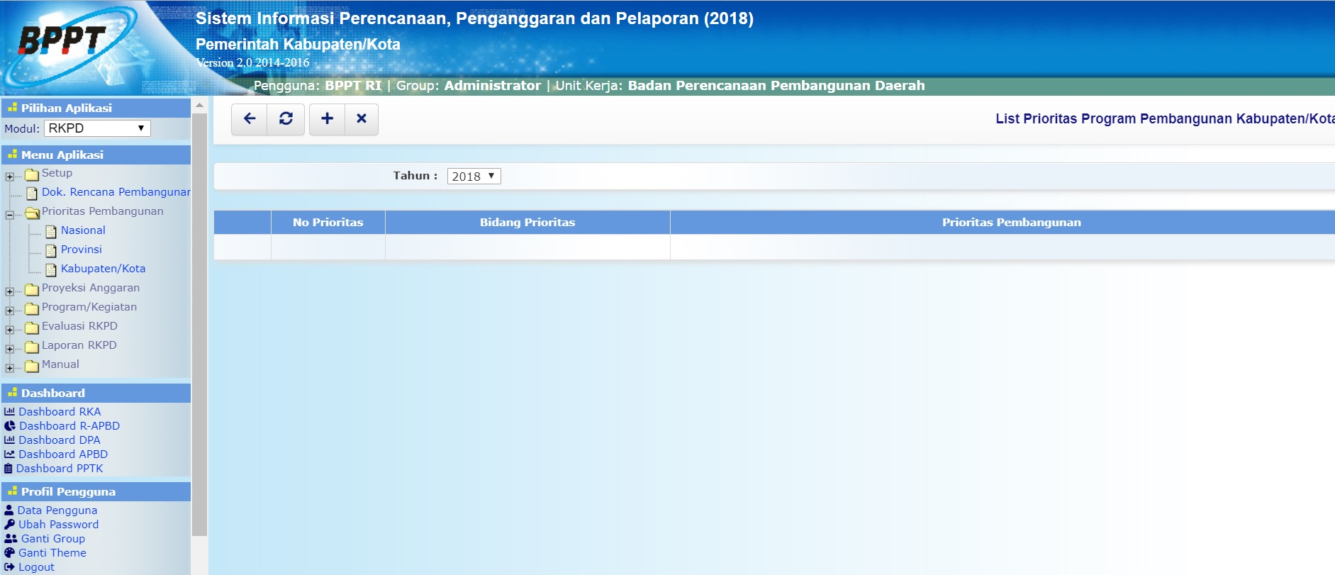list_pembangunan_kab_kota.jpg
- Untuk menambahkan data prioritas pembangunan kabupaten/kota, klik tombol pada toolbar diatas maka akan ditampilkan form isian untuk menambah prioritas program pembangunan kabupaten/kota sebagai berikut ini :
- 

